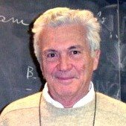
Curriculum di Silvio Bergia

Dopo la laurea, ha svolto attività di ricerca presso l’Imperial College di Londra (1962/63) e il CERN di Ginevra (1965/67). Nel 1983 è stato inquadrato come professore associato presso l’Università di Bologna (è in pensione, come ordinario, dal novembre 2007). Oltre che di pubblicazioni specialistiche sulla fisica delle particelle elementari, sui fondamenti della meccanica quantistica e della relatività generale, è autore di due libri sulla cosmologia relativistica: “Dal cosmo immutabile all’universo in evoluzione” (Bollati Boringhieri, 1995), e “Dialogo sul sistema dell’universo” (McGraw Hill Italiana, 2002); e, con G. Dragoni e G. Gottardi, del “Dizionario Biografico degli Scienziati e dei Tecnici” (Zanichelli, 1999). Ha curato, con altri, l’edizione del volume “Modern Cosmology in Retrospect” (Cambridge University Press, 1990), nonché l’edizione del quarto volume dell’Opera Omnia einsteiniana (Einstein’s Collected Papers, Princeton University Press).

